Valentina | Sprache | Valentina

Das Geisterschloss

Am See steht ein altes Schloss.
Wenn die Uhr zwölf schlägt, ist es so weit:
Weiße Geister sausen über den See.
Leute erzählen, dass sie gefährlich sind.
Sie haben große Angst.

- Lernwörterstationen!

X1, Regenbogen, Riesenschlange, T-Shirt, Schmetterling, Schnecke

- Ordne die Lernwörter nach dem ABC und schreibe sie in dein Heft!
alt, Uhr, Geister, erzählen, groß, Angst, Schloss

- Lies die Geistergeschichte!

Simon liegt still im Bett und spitzt die Ohren.
Draußen fegt ein Sturm ums Haus.
Kein Stern ist zu sehen.
Im Stiegenhaus hört Simon Gekicher.
Der kleine Junge zittert, aber er ist mutig und stark.
Er klettert aus dem Bett und stolpert über einen Stuhl.
Er schleicht auf Zehenspitzen zur Tür.
Zwei Gespenster spuken auf den Stufen.
Sie spielen mit seinen bunten Steinen.
Eine große, schwarze Spinne krabbelt auf dem Stiegengeländer.
Auf der Straße vor dem Haus bleibt ein Auto stehen.
Jemand sperrt die Haustür auf.
Da verschwinden die Gespenster hinter dem alten Spiegel.
Der Spuk ist vorbei.
War es nur ein Traum?

Richtig oder falsch? Kreise ein!

Simon liegt im Bett und schläft.
Draußen stürmt es.
Simon stolpert über einen Stuhl.
Drei Gespenster spuken auf den Stufen.
Vor dem Haus bleibt ein Auto bleibt ein Auto stehen.
Die Gespenster verschwinden auf den Dachboden.
Eine große Spinne krabbelt an einem Holzbalken hinauf.

- Ordne die Vornamen nach dem ABC!
Achte bei Vornamen mit gleichen Anfangsbuchstaben auf den
2. Buchstaben!

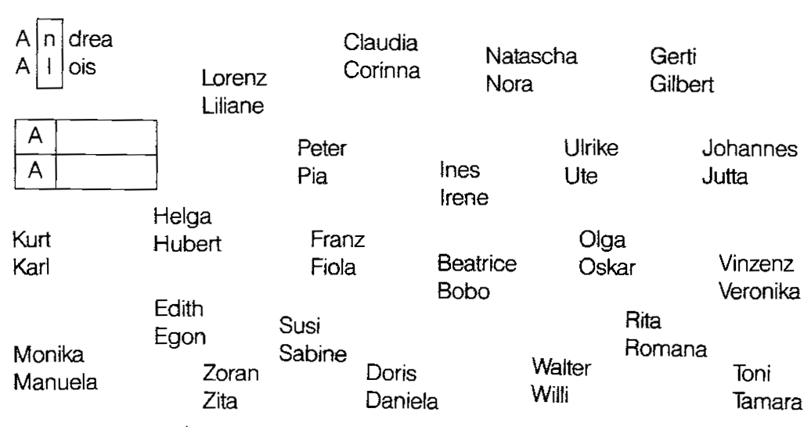
A |  | H |  | N |  | T
A |  | H |  | N |  | T
B |  | I |  | O |  | U
B |  | I |  | O |  | U
C |  | J |  | P |  | V
C |  | J |  | P |  | V
D |  | K |  | Q |  | W
D |  | K |  | Q |  | W
E |  | L |  | R |  | X
E |  | L |  | R |  | X
F |  | M |  | S |  | Y
F |  | M |  | S |  | Y
G |  | Zu den Buchstaben Q X Y  kannst du Namen erfinden! |  |  |  | Z
G |  |  |  |  |  | Z

